Prim算法实现最短路径。

由于图较为复杂，因此只使用1个样例验证其可行性：

邻接矩阵如下图：

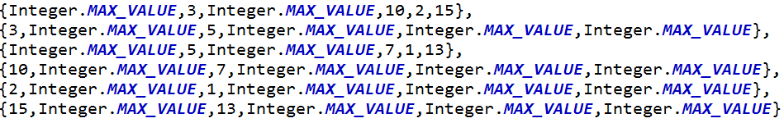

其中如果两个节点互不相通，则置为MAX_VALUE.

最终结果如下图：

